Министерство науки и высшего образования Российской Федерации
ФЕДЕРАЛЬНОЕ ГОСУДАРСТВЕННОЕ АВТОНОМНОЕ ОБРАЗОВАТЕЛЬНОЕ УЧРЕЖДЕНИЕ ВЫСШЕГО ОБРАЗОВАНИЯ
НАЦИОНАЛЬНЫЙ ИССЛЕДОВАТЕЛЬСКИЙ УНИВЕРСИТЕТ ИТМО

Дисциплина:
«DevOps»

ОТЧЕТ ПО ЛАБОРАТОРНОЙ РАБОТЕ № 1

Выполнил:
Айметов Андрей Алексеевич,
студент группы N3146



_____________
(подпись)
Проверил:
Мигулаева Татьяна Алексеевна,
инженер факультета прикладной информатики

_____________
(подпись)

Санкт-Петербург
2025г
СОДЕРЖАНИЕ

1. ЗАДАНИЕ 3
2. ПРИМЕРЫ РАБОТЫ ПРОГРАММ 4
3. ИСХОДНЫЙ КОД ПРОГРАММЫ 5
4. СЕТЕВАЯ ИЗОЛЯЦИЯ КОНТЕЙНЕРОВ 7

- ЗАДАНИЕ
  - Dockerfile
    - Написать “плохой” Dockerfile, в котором есть не менее трех “bad practices” по написанию докерфайлов
    - Написать “хороший” Dockerfile, в котором эти плохие практики исправлены
    - Написать “хороший” Dockerfile, в котором эти плохие практики исправлены
    - В Readme описать 2 плохих практики по работе с контейнерами. ! Не по написанию докерфайлов, а о том, как даже используя хороший докерфайл можно накосячить именно в работе с контейнерами.
  - Docker compose
    - Написать “плохой” Docker compose файл, в котором есть не менее трех “bad practices” по их написанию
    - Написать “хороший” Docker compose файл, в котором эти плохие практики исправлены
    - В Readme описать каждую из плохих практик в плохом файле, почему она плохая и как в хорошем она была исправлена, как исправление повлияло на результат
    - После предыдущих пунктов в хорошем файле настроить сервисы так, чтобы контейнеры в рамках этого compose-проекта так же поднимались вместе, но не "видели" друг друга по сети. В отчете описать, как этого добились и кратко объяснить принцип такой изоляции

- ПРИМЕРЫ РАБОТЫ ПРОГРАММ
  - Bad Dockerfile
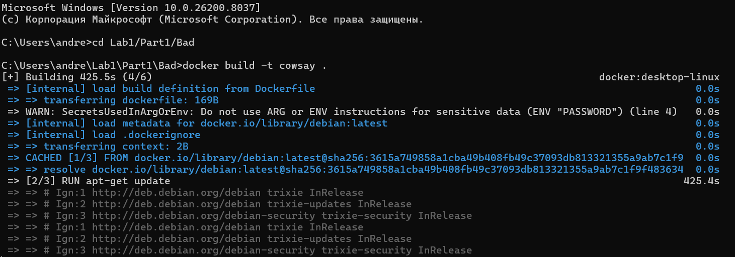
Можем наблюдать, что он не может подключиться к серверам, видимо, “very bad”.
  - Good Dockerfile
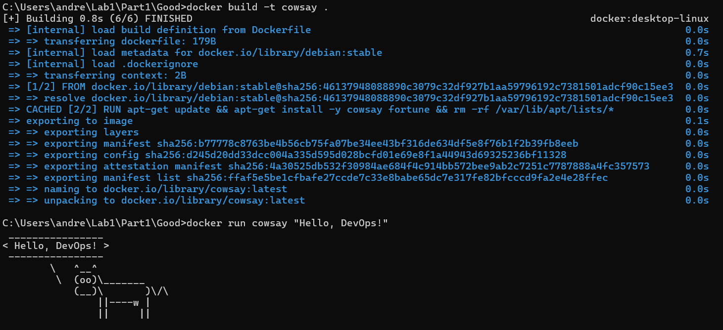
  - Bad Docker compose
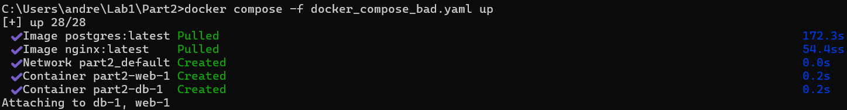
  - Good Docker compose
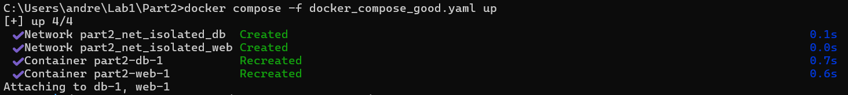

- ИСХОДНЫЙ КОД ПРОГРАММЫ
  - Bad Dockerfile
FROM debian
RUN apt-get update
RUN apt-get install -y cowsay fortune
ENV PASSWORD=1234567890
ENTRYPOINT ["/usr/games/cowsay"]

  - Good Dockerfile
FROM debian:stable
RUN apt-get update && apt-get install -y cowsay fortune && rm -rf /var/lib/apt/lists/*
ENTRYPOINT ["/usr/games/cowsay"]

  - Bad Docker compose
services:
web:
image: nginx:latest
ports:
- "80:80"
environment:
- PASSWORD=1234567890
db:
image: postgres:latest
environment:
- POSTGRES_PASSWORD=Fgt123kmcbY

  - Good Docker compose
services:
web:
image: nginx:1.25-alpine
ports:
- "80:80"
env_file:
- .env
restart: unless-stopped
healthcheck:
test: ["CMD", "curl", "-f", "http://localhost"]
interval: 30s
timeout: 10s
retries: 3
networks:
- net_isolated_web

db:
image: postgres:15-alpine
env_file:
- .env
restart: unless-stopped
healthcheck:
test: ["CMD-SHELL", "pg_isready -U postgres"]
interval: 10s
timeout: 5s
retries: 5
networks:
- net_isolated_db

networks:
net_isolated_web:
driver: bridge
net_isolated_db:
driver: bridge

- СЕТЕВАЯ ИЗОЛЯЦИЯ КОНТЕЙНЕРОВ
В "хорошем" файле настроено так, что контейнеры запускаются вместе, но не видят друг друга в сети.
Для этого необходимо:
  - Объявить две разные сети: net_isolated_web и net_isolated_db.
  - Явно назначить каждую: web к net_isolated_web и db к net_isolated_db.
Принцип изоляции: Каждая сеть Docker (драйвер bridge) представляет собой отдельный виртуальный сетевой мост и пространство имён. Контейнеры же в разных сетях имеют разные сетевые интерфейсы и таблицы маршрутизации. В bridge нет маршрутизации, нет общих сетей, поэтому пакеты данных не могут быть доставлены от одного к другому.
Это необходимо для безопасности, когда сервисы не должны иметь доступ к друг другу, связь происходит только через защищенные шлюзы.

